实验八 线下验收表
一、官方指令集验证
序号 | 测试指令 | x1寄存器 |  | x3寄存器 |  | 时钟周期总数 | 阻塞次数 | 冲刷次数
1 | add | 0X00000010 |  | 0X00000026 |  | 493 | 0 | 16
2 | addi | 0X00000021 |  | 0X00000019 |  | 252 | 0 | 7
3 | and | 0X11111111 |  | 0X0000001B |  | 513 | 0 | 16
4 | andi | 0X00FF00FF |  | 0X0000000E |  | 208 | 0 | 7
5 | auipc | 0X00000000 |  | 0X00000003 |  | 61 | 0 | 3
6 | beq | 0X00000003 |  | 0X00000015 |  | 341 | 0 | 27
7 | bge | 0X00000003 |  | 0X00000018 |  | 377 | 0 | 36
8 | bgeu | 0X00000003 |  | 0X00000018 |  | 402 | 0 | 36
9 | blt | 0X00000003 |  | 0X00000015 |  | 341 | 0 | 27
10 | bltu | 0X00000003 |  | 0X00000015 |  | 366 | 0 | 27
11 | bne | 0X00000003 |  | 0X00000015 |  | 345 | 0 | 29
12 | jal | 0X00000003 |  | 0X00000003 |  | 57 | 0 | 3
13 | jalr | 0X00000000 |  | 0X00000007 |  | 137 | 0 | 13
14 | lb | 0X00002000 |  | 0X00000013 |  | 257 | 2 | 7
15 | lbu | 0X00002000 |  | 0X00000013 |  | 257 | 2 | 7
16 | lh | 0X00002000 |  | 0X00000013 |  | 269 | 2 | 7
17 | lhu | 0X00002000 |  | 0X00000013 |  | 276 | 2 | 7
18 | lui | 0XFFFFF800 |  | 0X00000006 |  | 63 | 0 | 1
19 | lw | 0X00002000 |  | 0X00000013 |  | 279 | 2 | 7
20 | or | 0X11111111 |  | 0X0000001B |  | 516 | 0 | 16
21 | ori | 0X00FF00FF |  | 0X0000000E |  | 215 | 0 | 7
22 | sb | 0X00000001 |  | 0X00000017 |  | 452 | 0 | 13
23 | sh | 0X00003001 |  | 0X00000017 |  | 505 | 0 | 13
24 | sll | 0X00000400 |  | 0X0000002B |  | 521 | 0 | 16
25 | slli | 0X00000021 |  | 0X00000019 |  | 251 | 0 | 7
26 | slt | 0X00000010 |  | 0X00000026 |  | 487 | 0 | 16
27 | slti | 0X00FF00FF |  | 0X00000019 |  | 247 | 0 | 7
28 | sltiu | 0X00FF00FF |  | 0X00000019 |  | 247 | 0 | 7
29 | sltu | 0X00000010 |  | 0X00000026 |  | 487 | 0 | 16
30 | sra | 0X00000400 |  | 0X0000002B |  | 540 | 0 | 16
31 | srai | 0X00000021 |  | 0X00000019 |  | 266 | 0 | 7
32 | srl | 0X00000400 |  | 0X0000002B |  | 534 | 0 | 16
33 | srli | 0X00000021 |  | 0X00000019 |  | 260 | 0 | 7
34 | sub | 0X00000010 |  | 0X00000025 |  | 485 | 0 | 16
35 | sw | 0X12233001 |  | 0X00000017 |  | 512 | 0 | 13
36 | xor | 0X11111111 |  | 0X0000001B |  | 515 | 0 | 16
37 | xori | 0X00FF00FF |  | 0X0000000E |  | 217 | 0 | 7
 |  |  | C-Test C语言测试程序执行结果
1 | b-sort.c |  |  |  | 指令存储器加载： b-sort-riscv32-npc.bin-logisim-inst.txt，  数据存储器分别加载： b-sort-riscv32-npc.bin-logisim-data0.txt ~ b-sort-riscv32-npc.bin-logisim-data3.txt
 | 程序执行周期数： |  |  | 2076
 |  |  | 程序执行结果，数据存储器地址 M[0x90-0xDC]中的数据排列结果：
0X00000000;0X00000032;0X00000046;0X000000AA;
0X000003E8;0X000005DC;0X00001F40;0X00002AF8;
0X00004E20;0X00015F90;0X000186A0;0X0001D4C0;
0X0002BF20;0X00061A80;0X0013D620;0X002DC6C0;
0X005B8D80;0X09896800;0X0B532B80;0X53724E00
2 | q-sort.c |  |  |  | 指令存储器加载： q-sort-riscv32-npc.bin-logisim-inst.txt，  数据存储器分别加载： q-sort-riscv32-npc.bin-logisim-data0.txt ~ q-sort-riscv32-npc.bin-logisim-data3.txt
 | 程序执行周期数： |  |  | 1253
 |  |  | 程序执行结果，数据存储器地址 M[0x314-0x360]中的数据排列结果：
0X00000000;0X00000032;0X00000046;0X000000AA;
0X000003E8;0X00005CDC;0X00001F40;0X00002AF8;
0X00004E20;0X00015F90;0X000186A0;0X0001D4C0;
0X0002BF20;0X00061A80;0X0013D620;0X002DC6C0;
0X005B8D80;0X09896800;0X0B532B80;0X53724E00
六、思考题
1. 转发检测模块中，没有根据操作码 OP 判断当前指令是否操作 rs1 和 rs2 字段，可能对输出产生什么影响？会导致程序执行错误吗？如何解决该问题，是否必要？被阻塞的指令能产生有效转发信号吗？
①转发信号可能对不使用 rs1/rs2 的指令（如 lui等u型指令）错误触发，导致 alu 输入的选择器错误地选择转发值，而不是寄存器堆的正确值或立即数/零。
②是否导致执行错误：应该不会。如果不用rs1或者rs2的话，比如不用rs2，选择器是不会选到busb的，只会选立即数或者4，rs2错了也无妨。
③解决方案：在转发检测逻辑中增加指令类型限定条件（用 opcode/funct3 等信号判断“是否使用 rs1/rs2”），但是感觉不是很必要。
被阻塞指令：被阻塞的指令如果是被清除的指令的话，clr直接清除控制信号以及译码译出来的结果，转发信号也就被清空了。
2. 本实验中将跳转检测放在 EX 段执行，能否继续优化迁移到 ID 段执行？试分析可行性。
可以，但是要加入比较复杂的结构。分支条件（rs1/rs2 比较什么的）依赖alu计算，需在id提前复制比较器或或门（一般条件判断比较简单）。跳转目标地址（pc+imm 或 rs1+imm）可在id计算，如果在id段分支判断，这个时候在id段还要计算目标地址，如果目标地址用了rs1，rs1又恰好在上一条指令被当做rd，来不及转发仍然需要阻塞。仍需处理 load-use 等数据冒险对分支条件的依赖。
- 根据基础流水线 CPU 中累加和测试程序三种情形的执行性能，分别讨论总周期数、阻塞次数、rs1 转发次数、rs2 转发次数、分支和跳转指令执行次数数据准确性，计算程序的平均 CPI，并讨论提升该测试程序执行效率的方法。
CPI=时钟周期数/指令条数
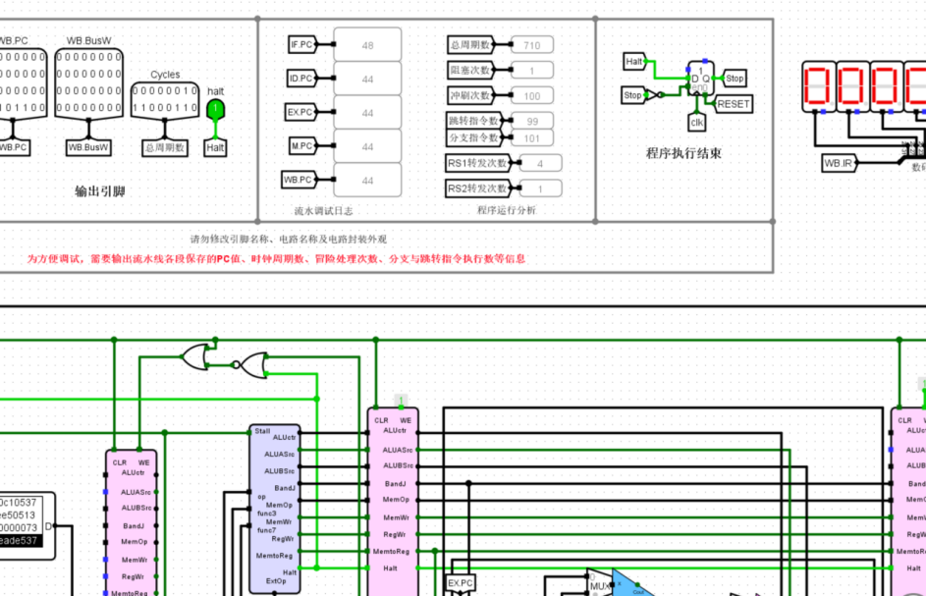
平均cpi=710/406=1.75
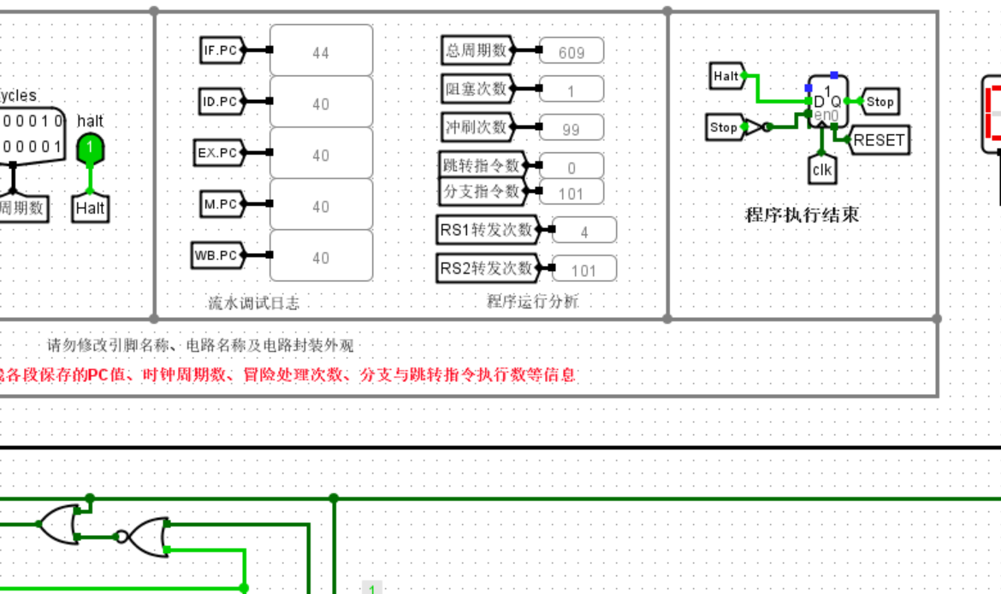
平均cpi=609/308=1.98
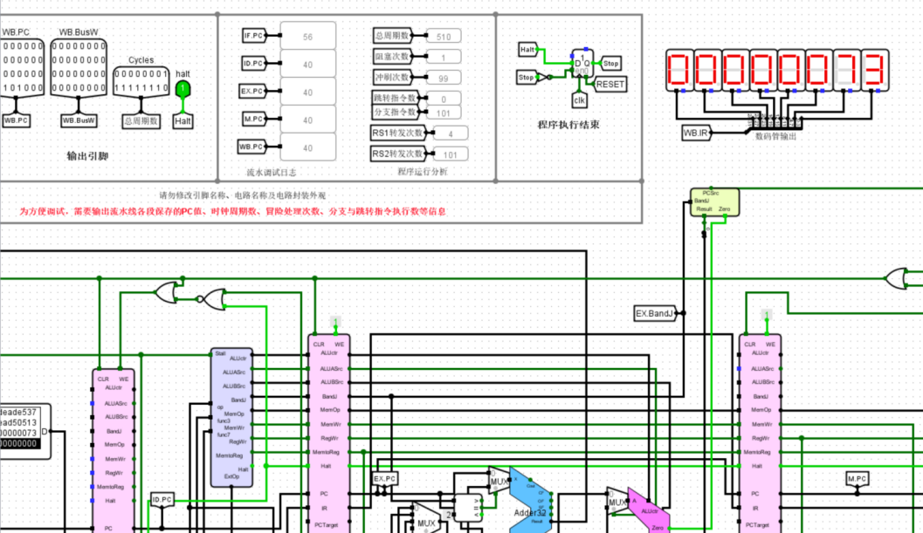
平均cpi=510/308=1.66
4. 如何修改流水线 CPU 的设计，实现非法指令和结果溢出两种异常处理，标识异常类型，跳转异常处理程序。
非法指令：在id段控制器中，opcode 不匹配任何有效指令，加入新的控制信号，置 illegal 标志。
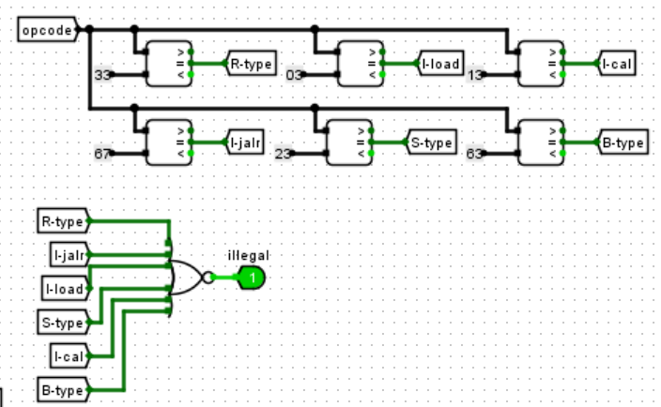
结果溢出：在 alu中增加溢出检测逻辑，比如有符号看of无符号看cf，置 overflow 标志。
增加异常信号通路（贯穿流水线），优先级高于正常控制。添加异常pc寄存器和cause 寄存器记录异常类型：0=illegal，1=overflow。异常发生时：冲刷流水线，保存错误的pc或者pc+4到异常pc寄存器。在 wb 或专用异常阶段处理，选择器中加一个pc来源。
5. 在实验中对于分支指令采用静态预测的方法来解决控制冒险，讨论如何实现 1 位动态预测的方法。
使用ram，用pc低16位索引（logisim只让索引最多24位），存储 1 位历史。如果没有查找到，就比如默认不跳转，就先将不跳转加到表里，然后根据分支预测是否错误（见下）来冲刷。
如果找到，if阶段根据历史位预测（1=跳转，0=不跳转）。在 m段解析实际结果后，更新对应表项。预测错误时仍 冲刷并且更新历史位。
- 高级流水线设计
首先改造数据通路，一次取出多条指令，应该先判断功能单元是否空闲、操作数是否就绪，满足条件才放行进入ex阶段准备进行运算，不满足就阻塞发射队列，暂停取指译码等等……单alu拆分执行单元或者很多个alu并排（但是这样每个alu其实只用进行一种运算，有些浪费），比如加减法、乘除法等并行。并且用于计算目标跳转地址的加法器也应该进行扩展，比如pc自增和分支目标计算应该分别用一个计算器。对于控制冒险的优化则应该用1位动态预测（见思考题5）.

